입 사 지 원 서

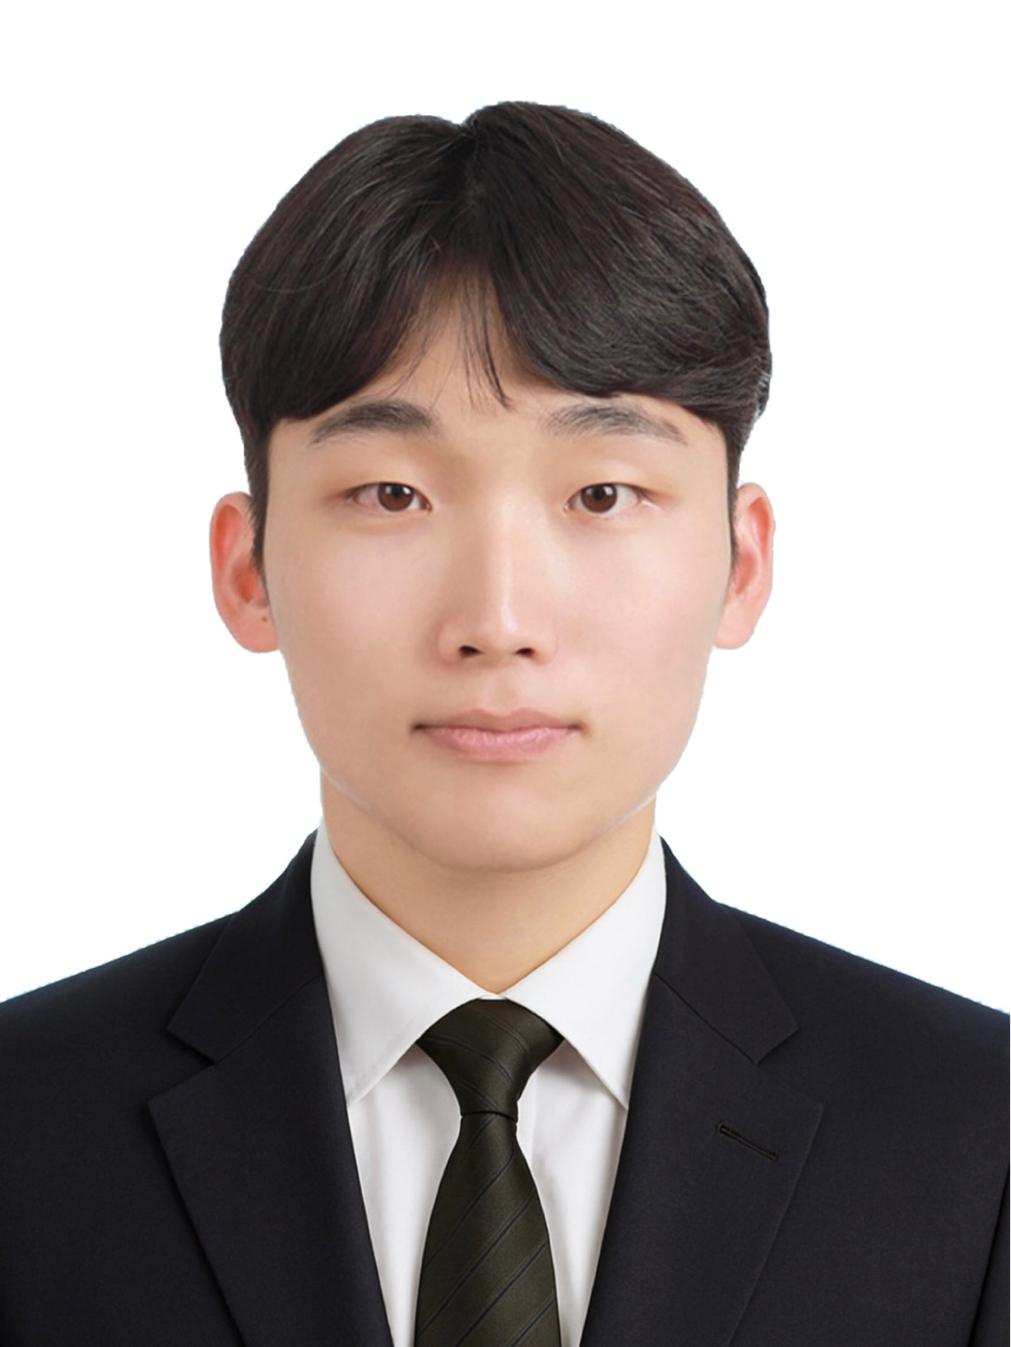 |  |  |  | 기  본  사  항 | 성명(한글) | 이 호 찬 |  | 영문명 | LEE HO CHAN
 |  |  |  | 기  본  사  항 | 생년월일 | 2001.03.10. |  | 희망연봉 | 내규에 따름
 |  |  |  | 기  본  사  항 | 전화번호 | 010-9415-9707
 |  |  |  | 기  본  사  항 | 이메일 | leehc9415@naver.com
 |  |  |  | 기  본  사  항 | 주 소 | 서울특별시 동작구 매봉로 13, 603호
학  력 |  | 기 간 |  |  |  | 학 교 |  | 학 과 | 학 점 | 졸업여부
 |  | 2017. 03. ~ 2020. 02. |  |  |  | 세광고등학교 |  | 인문계 | 2.57등급 | Y
 |  | 2020. 03. ~ 2026. 08. |  |  |  | 중앙대학교 |  | 공공인재학 | 4.03/4.5 | 졸업예정
 |  |  |  |  |  |  |  |  | -
경  력  /  활  동 |  | 기 간 |  |  |  | 경력/활동 기관 |  | 경력/활동 내역
 |  | 2023.06.04~2024.02.04. |  |  |  | (사)대한민국청소년의회 |  | 청소년투자전문가과정 1기 기획운영
 |  | 2025.09.01. ~ 2026.12.17. |  |  |  | 중앙대학교 금융학회 RFS |  | 리서치팀 및 자산운용팀장 역임
 |  | 2026.02.16. ~ 2026.07.16. |  |  |  | 삼성증권 리서치센터 |  | 투자정보팀 인턴, 애널리스트 조사분석 보조
자  격  사  항 |  | 자격증명 |  |  |  | 취득일 |  | 인증기관
 |  | 투자자산운용사 |  |  |  | 2023.02.23. |  | 금융투자협회
 |  | 금융투자분석사 |  |  |  | 2025.09.04. |  | 금융투자협회
 |  | OPIc (IH) |  |  |  | 2026.02.08. |  | ACTFL
병  력 | 군필여부 |  | 필 |  |  | 면 제 사 유 |  | -
병  력 | 군 별 |  | 육군 |  |  | 계 급 | 병장 | 병 과 | 정보-감시장비운용(153.101)
병  력 | 복 무 기 간
상기 기재사항은 사실과 틀림이 없음을 확인 합니다.

2026 년 4 월 10 일
성 명 : 이 호 찬 (인)
자기 소개서 및 경력 기술서
- 직무 관련 경험 및 역량
[삼성증권 리서치센터 RA인턴 : 2026.2~재직중]
- 애널리스트 조사분석 보조: 투자정보팀 RA인턴으로 근무하며 Bloomberg, Dataguide를 활용해 위원님과 고객이 요청하는 데이터를 수집·가공하고, 리포트 작성에 필요한 자료를 신속히 정리했습니다. 리퀘스트를 수행하며 어떤 맥락에서 데이터를 필요로 하는지 이해했고, 위원님의 분석을 가까이서 보조했습니다.

- 액티브ETF 리서치: 기관의 투자 동향과 시장 내 주요 테마 변화를 파악하기 위해 액티브 ETF의 운용전략과 PDF 변동 현황을 추적했습니다. TIME, KOACT, PLUS, RISE 등 주요 액티브 ETF 운용사 중 AUM이 크고 각 산업·테마를 대표한다고 판단되는 ETF를 선별한 뒤, 매일 오전 7시 PDF로 공시되는 구성종목 데이터를 업데이트했습니다. 이후 주간전략 회의에서 주요 편출입 종목과 비중 변화, 운용전략상 특징을 정리해 보고했고, 이를 바탕으로 투자 아이디어를 제시하기도 했습니다. 이 과정에서 액티브 ETF는 운용역의 펀더멘털 판단이 반영된 포트폴리오임을 체감했습니다. 특히 동일 테마 내에서도 종목별 비중 변화에 따라 운용사의 산업 전망과 종목 선호를 읽을 수 있었고, 시장 트렌드와 구성종목의 실적 모멘텀을 함께 분석하는 역량이 중요하다는 점을 배웠습니다.

- 스탁피치 수행 : 주간투자전략 회의에 참여해 직접 스탁피치를 수행하며, 섹터 선정근거, 투자포인트 타당성을 피드백받으면서 아이디어를 구조화하는 훈련을 쌓고 있습니다. 특히 지난 3월 중순, 국내 건설주 DL이앤씨에 대해 스탁피치했습니다. 현대건설이 원전EPC 경쟁우위가 가장 뛰어나다는 판단 하에 PBR 2.0배까지 수렴했고, 대우건설은 팀코리아 메인 시공사 포지션을 근거로 그에 준하는 멀티플 부여가 가능하나, PBR 1.8배로 밸류 갭이 거의 해소됐음을 확인했습니다. DL이앤씨는 대형원전 EPC 비주관사 경험만 있어 수주가능성이 아직 비가시적으로 판단했었으나, 미국발 대형원전의 폭발적 수주물량으로 비주간사 참여가능성이 높아지면서 DL이앤씨 멀티플 리레이팅을 투자포인트로 제시했습니다. 산업 내 지위 차이를 고려하여 보수적으로 Historical Band에서 1.0배 타겟, 업사이드 +50%를 제시했습니다. 시장에서 주목할 수 있는 테마와 관점을 고민하고, 그것을 어떻게 논리적으로 규명하고 숫자로 제시하려 노력했던 경험입니다.

[금융학회 리서치팀 및 자산운용팀장 : 2024.9~2025.12 (15개월)]
학회 리서치팀장으로서 건설업 리포트를 작성하며, 에너지 전환 흐름 속에서 원전 EPC에 주목했으며, 한국 건설기업의 EPC부문 글로벌 경쟁력을 분석한 결과, 현대건설을 Top-pick으로 선정했습니다. 이후 원전에 대한 관심이 이어지면서 원전산업 고성장의 수혜를 받을 ‘현대건설’에 대해 Implied PBR 모델링 보고서를 작성했습니다.

또한 4개월간 금융학회 자산운용팀장으로서 4000만원 규모의 펀드를 운용하며, 직접 펀드 제안서를 제작 및 배포하고 자금을 운용했습니다. 운용기간동안 펀더멘털을 바탕으로 시장에서 주목할 섹터를 선정 후, 기업분석을 통해 실적성장과 멀티플 상향이 모두 가능한 기업을 선별해 투자하였습니다. 가령 반도체 랠리 초기에는 DRAM가격 상승에 따른 수혜강도가 메모리 매출비중의 차이를 기반으로 삼성전자보다 SK하이닉스에게 있을 것이라 판단했으며, 소부장 기업은 향후 증설의 수혜를 강하게 받을 수 있는 테크윙, 원익IPS 등에 주목했습니다.

조정장세 이후 구글의 Gemini 3.0의 벤치마크 테스트 우수성과 MAU MoM +2억명 상승은 AI버블붕괴 우려를 잠재울 포인트로 판단, 구글 밸류체인에 집중하여 MLB 공급사 이수페타시스, 브로드컴에 유리기판 및 FC-BGA 납품하는 삼성전기, 소켓 공급하는 ISC 등에 집중했습니다. 이와 같이 운용팀 활동을 통해 기업가치분석과 주식운용을 연결하는 경험을 하였습니다.

[개인투자 리서치 및 운용 : 2021.01~현재 (5년)]
개인투자 초기에는 퀄리티 배당성장 중심으로 방치하듯이 투자했지만, 이후 시장이 주목할 가능성이 높은 ‘가치와 가격의 괴리’를 찾아내기 위한 ‘적극적 가치투자’를 할 것을 다짐했습니다. 이를 위해 매주 투자전략 및 매매일지를 작성했습니다.
특히 올해 1월 반도체 소부장과 파운드리 밸류체인에 대한 리서치를 심화했습니다. DRAM CapEx 증설 사이클과 삼성 파운드리 부활 가능성을 추적하며 디자인하우스와 OSAT를 분석했고, 특히 삼성 파운드리의 TSMC 병목 반사수혜와 고객사 복귀 흐름 속에서 에이디테크놀로지와 두산테스나를 Top-pick으로 선정해 실제 포트폴리오에 편입했습니다.
앞으로도 시장이 주목할 수 있는 테마와 산업을 꾸준히 리서치해온 경험을 바탕으로, 액티브 ETF 운용에 필요한 리서치 업무를 신속하고 정확하게 수행하겠습니다. 나아가 테마/산업 내 Top-pick을 제시하고 시장 대비 초과수익을 낼 수 있는 종목을 펀더멘털 기반으로 선별할 수 있도록 끊임없이 공부하며 운용역을 가장 가까이에서 제대로 보조하겠습니다.

- 지원동기 및 성장과정
자산운용업의 본질과 완벽히 일치된 삶을 살고 싶습니다. 저는 끝없이 변화하는 세상을 관찰하고, 그 변화가 기업과 산업, 주가에 어떻게 반영되는지 이해하는 과정 자체에서 즐거움을 느낍니다. 주식을 공부한다는 것은 세상과 끊임없이 소통하는 일이며, 자산운용업은 그 소통의 결과를 고객자산 증식이라는 성과로 연결하는 업이라고 생각합니다. 따라서 자산운용업에 종사하며 세상과 소통하는 동시에 자산증식에 기여하고 싶습니다.
이 확신을 굳힌 계기는 펀드매니저 출신 학회 선배와의 만남이었습니다. 자산운용팀장으로 운용보고를 발표하던 자리에서 졸업 선배님께 피드백을 받았습니다. 섹터 배분을 어떤 관점에서 설정해야 하는지, 종목을 골랐다면 그 투자포인트를 뒷받침하는 숫자를 빠짐없이 꿰고 있어야 한다는 것, 그리고 투자포인트를 숫자로 설명해내는 관점의 현문(賢問)을 주셨습니다. 제가 막연하게 수행하던 운용에 구조와 기준이 생기는 순간이었습니다.
따라서 액티브ETF 리서치가 제가 가장 즐겁게 몰입해온 일과 가장 맞닿아 있는 직무라고 생각합니다. 삼성증권 RA인턴으로서 시장이 주목하는 테마와 종목을 리서치하고, 위원님의 투자전략 리포트 작성을 보조하며, 리서치가 실제 투자 아이디어로 구조화되는 과정을 가까이서 경험했습니다. 또한 국내 주요 액티브ETF의 PDF를 매일 7시에 업데이트하고, 주간 회의에서 주요 편출입 종목과 비중 변동을 보고하며 운용사의 산업 전망과 종목 선호를 분석했습니다. 한화자산운용 ETF전략운용팀에서 ETF상품 및 시장을 꾸준히 분석하고, 액티브 ETF 운용에 필요한 투자 아이디어 리서치와 운용지원 업무를 가장 신속하고 정확하게 수행하는 주니어가 되겠습니다.

- 입사 후 계획
입사 직후에는 삼성증권 RA인턴과 금융학회에서의 리서치 경험을 바탕으로, Bloomberg, Quantiwise를 활용한 데이터 가공, 실적 모델링 보조 등 기본적인 리서치 업무를 빠르고 정확하게 수행하겠습니다. 또한 낯선 산업이더라도 밸류체인과 비즈니스 모델을 바탕으로 산업 구조를 빠르게 파악하고, PLUS ETF 라인업과 국내외 ETF 시장을 학습해 액티브ETF 운용지원에 필요한 기본기를 갖추겠습니다.
이후에는 액티브ETF 투자 아이디어 리서치 역량을 키우겠습니다. 매주 스탁피치를 준비하며 투자 아이디어를 구조화한 경험과 매매일지로 시장 흐름을 추적해온 습관을 바탕으로, 시장이 주목할 산업과 테마를 선제적으로 발굴하겠습니다. 그 안에서 Top-pick을 선별하기 위해 ①밸류체인 상 수혜강도를 구분하고, 그에 따른 ②실적 성장성, ③밸류에이션, ④기술적 분석을 종합해 포트폴리오에 편입 가능한 수준의 아이디어로 다듬겠습니다.
동시에 ETF산업의 자금 흐름, 신규상장 상품, 경쟁사 액티브ETF의 구성종목 변동을 꾸준히 추적하겠습니다. 이를 통해 좋은 종목을 찾는 데 그치지 않고, 해당 아이디어가 어떤 ETF 상품 구조와 투자자 수요에 적합한지까지 고민하겠습니다. 장기적으로는 제가 발굴한 아이디어가 실제 운용 성과로 이어질 수 있도록 끝까지 검증하고 책임지는 매니저로 성장하겠습니다.

